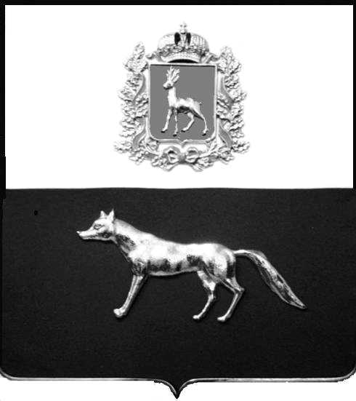

Администрация
муниципального района Сергиевский
Самарской области
ПОСТАНОВЛЕНИЕ
«____» ____________2022 г.
№ __________
ПРОЕКТ

О выявлении правообладателя ранее учтенного объекта недвижимости, жилого дома с кадастровым номером 63:31:1603003:116 по адресу: Самарская область, Сергиевский район, с. Калиновка, ул. Каськова К.А. д.31

В соответствии с Федеральным законом от 06.10.2003 № 131-ФЗ «Об общих принципах организации местного самоуправления в Российской Федерации», с Федеральным Законом от 30.12.2020 № 518-ФЗ «О внесении изменений в отдельные законодательные акты Российской Федерации», в соответствии со статьёй 69.1 Федерального Закона от 13.06.2015 года №218-ФЗ «О государственной регистрации недвижимости», руководствуясь Уставом муниципального района Сергиевский, Администрации муниципального района Сергиевский, с актом осмотра объекта недвижимого имущества № 1 от 29.03.2022 года.

П О С Т А Н О В Л Я ЕТ:

1. В отношении ранее учтенного объекта недвижимости кадастровый номер 63:31:1603003:116 , Самарская область, Сергиевский район, с. Калиновка, ул. Каськова К.А. д.31 выявлен правообладатель: гр. РФ Волкова Зоя Николаевна, 19.07.1954 г.р. месторождение с. Каменка, Шенталинский район, Куйбышевская область, паспорт гр. РФ серия 36 01 № 649655 выдан Сергиевским РОВД Самарской области 25.06.2001г., код подразделения 632-046; СНИЛС: 032-212-589 02, адрес регистрации: Самарская область, Сергиевский район, с. Калиновка, ул. Каськова д.34;
2.Право собственности подтверждается наследственным делом №526/2004 к имуществу умершего 12.05.2004 года Маркова Николая Кирилловича 02.12.1927 года рождения, проживавшего по адресу: Самарская обл., Сергиевский район, с. Калиновка ул. Каськова, д.31(Тридцать один), наследницей, принявшей наследство, по состоянию на 20 декабря 2021 года является Волкова Зоя Николаевна.
3.Направить данное постановление в Управление Федеральной службы государственной регистрации, кадастра и картографии по Самарской области.
4.Контроль за выполнением настоящего постановления оставляю за собой.

И.о Главы муниципального района
Сергиевский А.И.Екамасов

Примечание: в течение тридцати дней со дня получения проекта решения выявленный правообладатель вправе направить возражения относительно сведений о правообладателе по адресу:

446533, Самарская область, Сергиевский район, с. Калиновка, ул. Каськова К.А, д. 19А, Администрация сельского поселения Калиновка

